浙江科技学院

《数据结构》实验报告

班 级： | 软件工程191
姓 名： | 周一魏
学 号： | 1190204104

信息与电子工程学院

实验4：
一、实验目的
1．掌握重要的排序算法――直接插入排序和快速排序；
2．掌握折半查找算法。
3. 综合运用所学数据结构知识，提高解决实际问题的能力。
二、实验内容
设计并实现一个学生管理系统，即定义一个包含学生信息（学号，姓名，成绩）的的顺序表，可以不考虑重名的情况，系统至少包含以下功能：
(1) 根据指定学生个数，逐个输入学生信息；
(2) 逐个显示学生表中所有学生的相关信息；
(3) 给定一个学生信息，插入到表中指定的位置；
(4) 删除指定位置的学生记录；
(5) 统计表中学生个数；
(6) 利用直接插入排序或者折半插入排序按照姓名进行排序；
(7) 利用快速排序按照学号进行排序；
(8) 根据姓名进行折半查找，要求使用递归算法实现，成功返回此学生的学号和成绩；
(9) 根据学号进行折半查找，要求使用非递归算法实现，成功返回此学生的姓名和成绩。

三、数据输入与输出要求
学号不能重复，成绩必须在范围内，插入查找删除位置必须存在，否则输出错误信息

四、数据结构设计
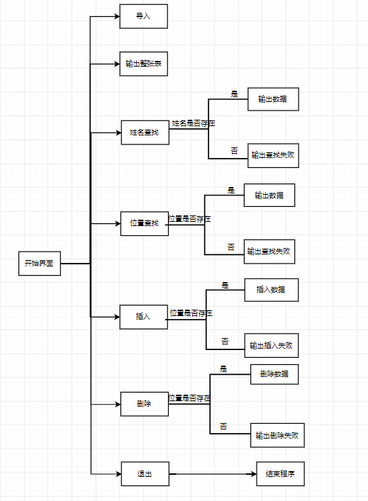
五、程序核心代码
//统计表中学利用直接插入排序或者折半插入排序按照姓名进行排序
void InsertSort(SqList &L){
for(int i=1;i<L.length;i++){
if(strcmp(L.elem[i].name,L.elem[i-1].name)<0){
Student t=L.elem[i];
int j;
for(j=i-1;strcmp(L.elem[j].name,t.name)>0;j--){
L.elem[j+1]=L.elem[j];
}
L.elem[j+1]=t;
}
}
puts("按姓名排序成功");
}

//利用快速排序按照学号进行排序
int Partition(SqList &L,int l,int r){
char p[8];
strcpy(p,L.elem[l].no);
while(l<r){
while(l<r&&strcmp(L.elem[r].no,p)>=0) r--;
swap(L.elem[l],L.elem[r]);
while(l<r&&strcmp(L.elem[l].no,p)<=0) l++;
swap(L.elem[r],L.elem[l]);
}
return l;
}

void QSort(SqList &L,int l,int r){
if(l<r){
int mid=Partition(L,l,r);
QSort(L,l,mid-1);
QSort(L,mid+1,r);
}
}

void QuickSort(SqList &L){
QSort(L,0,L.length-1);
puts("按学号排序成功");
}

//根据姓名进行折半查找，要求使用递归算法实现，成功返回此学生的学号和成绩
void Binary_Search_name(SqList &L,char* find_name,int l,int r){
if(l<=r){
int mid=(l+r)>>1;
if(strcmp(find_name,L.elem[mid].name)<0) return Binary_Search_name(L,find_name,l,mid-1);
else if(strcmp(find_name,L.elem[mid].name)>0) return Binary_Search_name(L,find_name,mid+1,r);
else{
printf("学号:%s\t\t成绩:%d\n",L.elem[mid].no,L.elem[mid].price);
return;
}
}
printf("查找不到此同学\n");
}

//根据学号进行折半查找，要求使用非递归算法实现，成功返回此学生的姓名和成绩
void Binary_Search_no(SqList &L){
char find_no[8];
printf("输入该同学的学号:");
scanf("%s",find_no);
int l=0,r=L.length-1;
while(l<=r){
int mid=(l+r)>>1;
if(strcmp(find_no,L.elem[mid].no)<0) r=mid-1;
else if(strcmp(find_no,L.elem[mid].no)>0) l=mid+1;
else{
printf("姓名:%s\t\t成绩:%d\n",L.elem[mid].name,L.elem[mid].price);
return;
}
}
printf("查找不到此同学\n");
}

六、运行与调试情况
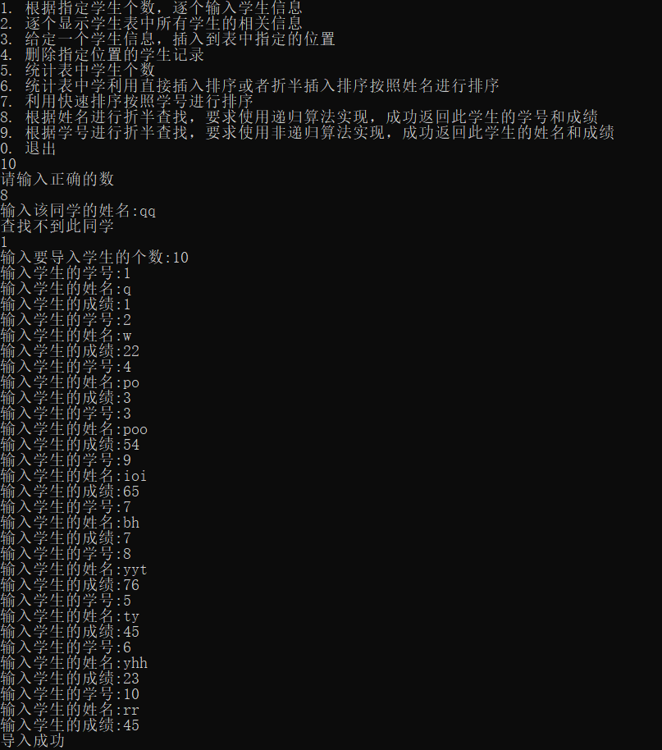
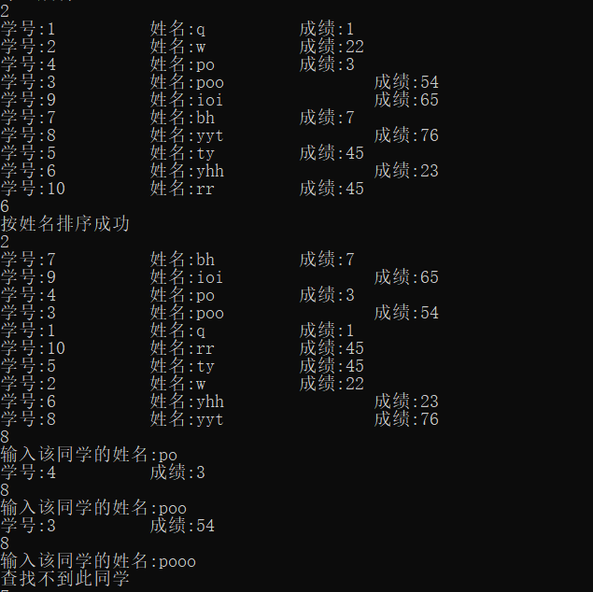
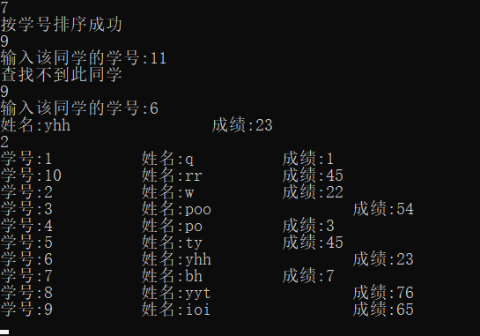
七、实验总结
熟练掌握了折半查找，直接插入排序或者折半插入排序，快速排序的用法

